NA SPODNJI POVEZAVI VAS ČAKA ZGODBA DEAR ZOO. POSLUŠAJTE JO.

HTTPS://WWW.YOUTUBE.COM/WATCH?V=RUDDGRQ9QGA

- NALOGA: ZA VSAKO IZMED ŽIVALI V ZGODBI SI IZMISLITE GIB. ZGODBO POSLUŠAJTE ŠE ENKRAT IN SE OB ZGODBI GIBAJTE, KOT STE SI ZAMISLILI.

- NALOGA: POSKUSITE POIMENOVATI ŽIVALI IZ POSNETKA. LAHKO SI POMAGATE S POSNETKOM IN SPODNJIMI SLIČICAMI. ZA VSAKO ŽIVAL SI IZMISLITE TUDI ZVOK. KO ŽIVAL POIMENUJETE, SE OB TEM GIBAJTE IN OGLAŠAJTE, KOT STE SI ZAMISLILI.


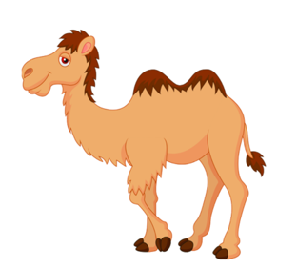








- NALOGA: POMISLI, KAKO SI ŽIVALI SLEDIJO V ZGODBI. V ANGLEŠČINI JIH POSKUSI POIMENOVATI V PRAVILNEM VRSTNEM REDU.

